**Русская народная сказка для детей раннего возраста по программе «Детства»**

SPecialiST RePack | [Адрес организации]

Назарова Т. А. воспитатель муниципальное бюджетное дошкольное образовательное учреждение детский сад № 62

1

[Год]

Оглавление

Русская народная сказка 2

КОЛОБОК 2

Теремок 6

Репка 13

Волк и семеро козлят 18

Заюшкина избушка 25

Колобок

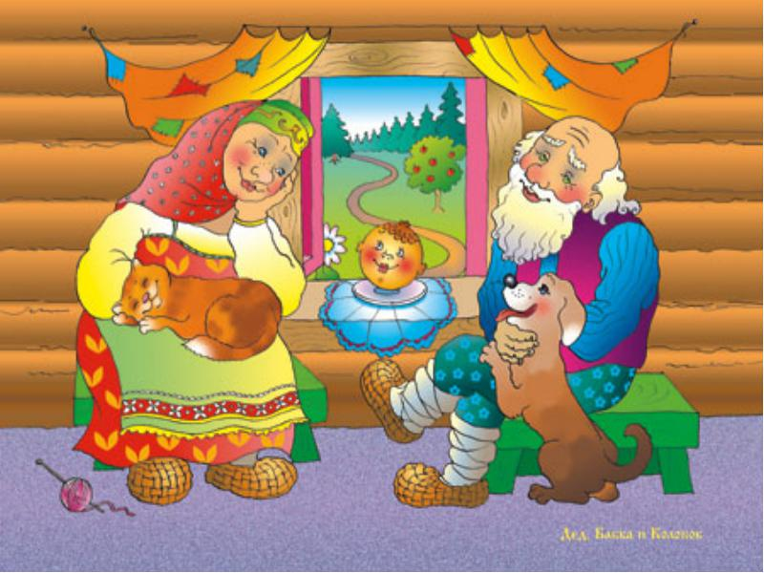

Жили-были старик со старухой. Надумали они как-то испечь колобок. Старик старухе и говорит:  
— Поди-ка, старуха, по коробу поскреби, по сусеку помети, не наскребешь ли муки на колобок.  
Старуха так и сделала: по коробу поскребла, по сусеку помела и наскребла муки горсти две. Замесила тесто, скатала колобок, испекла и положило на окошко стынуть. Скучно стало колобку на окне лежать, он взял да и покатился — с окна на лавку, с лавки на травку, с травки на дорожку — и дальше по дорожке.

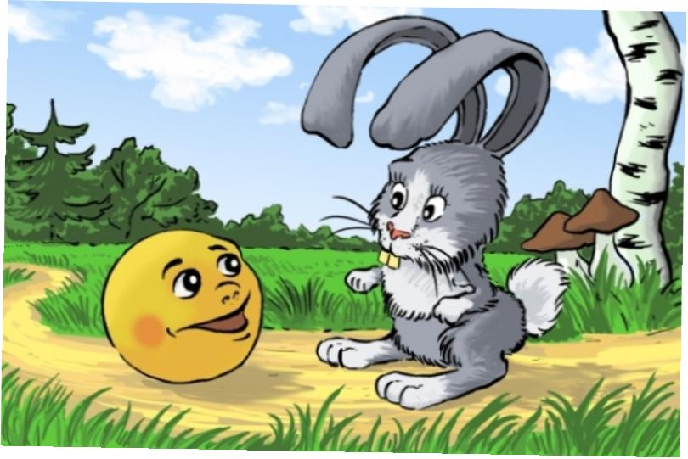

Катится колобок, а навстречу ему заяц:  
— Колобок, колобок, я тебя съем!  
— Не ешь меня, заяц, я тебе песенку спою: я колобок, по коробу скребень, по сусеку метен, я от дедушки ушел, я от бабушки ушел, от тебя, зайца, не хитро уйти!  
И покатился колобок дальше — только заяц его и видел!

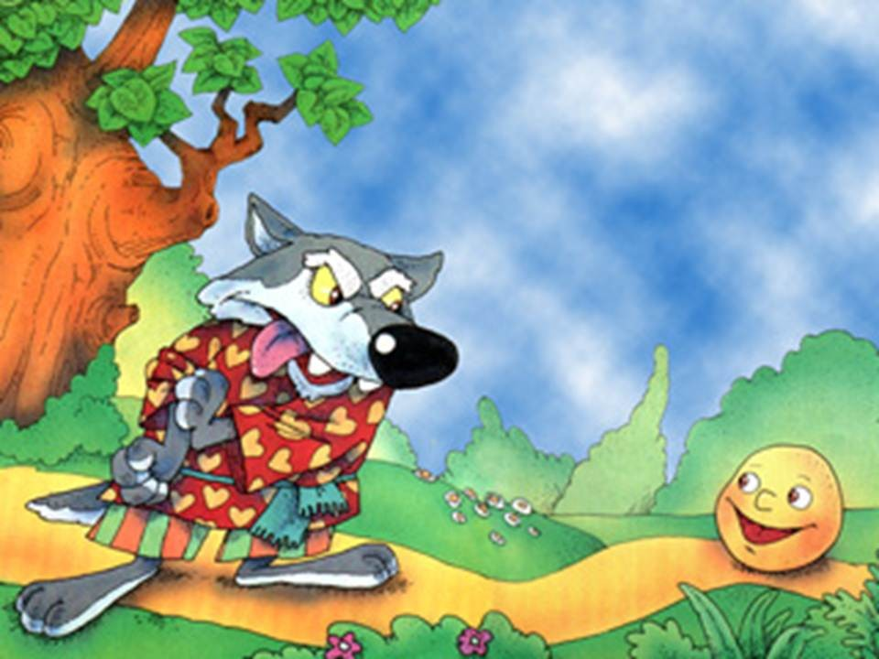

Катится колобок, а навстречу ему волк:  
— Колобок, колобок, я тебя съем!  
— Не ешь меня, волк, я тебе песенку спою: я колобок, по коробу скребани, по сусеку метен, я от дедушки ушел, я от бабушки ушел, я от зайца ушел, а от тебя, волк, не трудно уйти!  
И покатился колобок дальше!

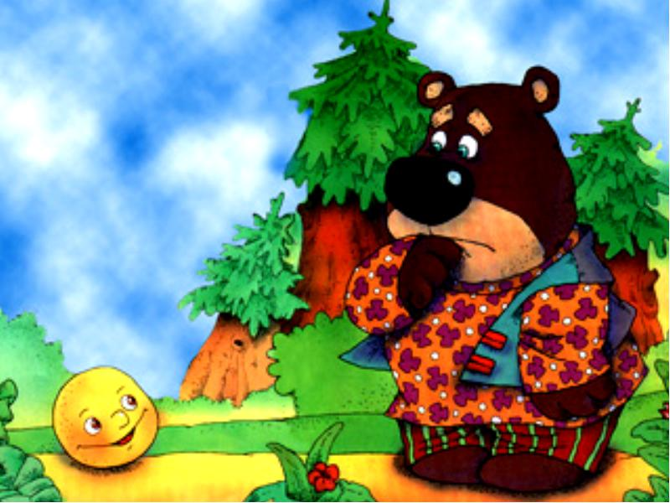

Катится колобок, а навстречу ему медведь:  
— Колобок, колобок, я тебя съем!  
— Не съешь, медведь! Я колобок, по коробу скребень, по сусеку метен, я от дедушки ушел, я от бабушки ушел, я от зайца ушел, я волка ушел и от тебя, медведь, легко уйду! Медведь только его и видел.

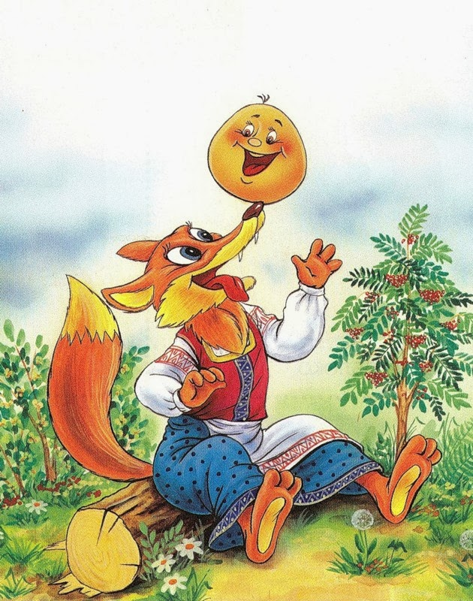

Катится колобок дальше, а навстречу ему хитрая лиса:  
— Здравствуй, колобок! Какой ты румяный, хороший!  
Колобок обрадовался, что его хвалят и запел свою песенку. А лиса и говорит:  
— Какая славная песня, только стара я стала, плохо слышу, сядь ко мне на нос да спой еще разок.  
Прыгнул он лисе на нос и запел: я колобок, по коробу скребен, по…  
А лиса его — ам! И съела!

# 

# 

# Теремок

# t1

# Стоит в поле теремок. Бежит мимо мышка-норушка. Увидела теремок, остановилась и спрашивает:

— Терем-теремок! Кто в тереме живет? Никто не отзывается. Вошла мышка в теремок и стала там жить.

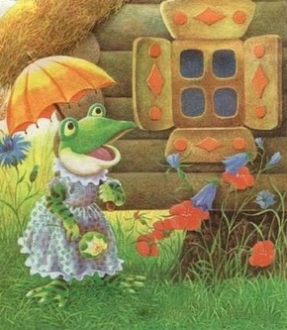

Прискакала к терему лягушка-квакушка и спрашивает:

— Терем-теремок! Кто в тереме живет?

— Я, мышка-норушка! А ты кто?

— А я лягушка-квакушка.

— Иди ко мне жить! Лягушка прыгнула в теремок. Стали они вдвоем жить.

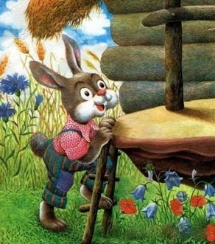

Бежит мимо зайчик-побегайчик. Остановился и спрашивает:

— Терем-теремок! Кто в тереме живет?

— Я, мышка-норушка!

— Я, лягушка-квакушка!

— А ты кто?

— А я зайчик-побегайчик.

— Иди к нам жить! Заяц скок в теремок! Стали они втроем жить.

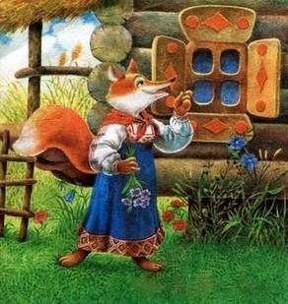

Идет мимо лисичка-сестричка. Постучала в окошко и спрашивает:

— Терем-теремок! Кто в тереме живет?

— Я, мышка-норушка.

— Я, лягушка-квакушка.

— Я, зайчик-побегайчик.

— А ты кто?

— А я лисичка-сестричка.

— Иди к нам жить! Забралась лисичка в теремок. Стали они вчетвером жить.

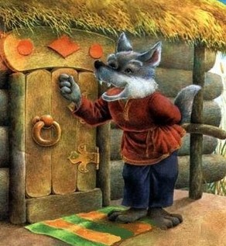

Прибежал волчок-серый бочок, заглянул в дверь и спрашивает:

— Терем-теремок! Кто в тереме живет?

— Я, мышка-норушка.

— Я, лягушка-квакушка.

— Я, зайчик-побегайчик.

— Я, лисичка-сестричка.

— А ты кто?

— А я волчок-серый бочок.

— Иди к нам жить!

Волк влез в теремок. Стали они впятером жить. Вот они в теремке живут, песни поют.

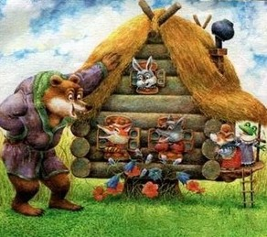

Вдруг идет медведь косолапый. Увидел медведь теремок, услыхал песни, остановился и заревел во всю мочь:

— Терем-теремок! Кто в тереме живет?

— Я, мышка-норушка.

— Я, лягушка-квакушка.

— Я, зайчик-побегайчик.

— Я, лисичка-сестричка.

— Я, волчок-серый бочок.

— А ты кто?

— А я медведь косолапый.

— Иди к нам жить!

Медведь и полез в теремок. Лез-лез, лез-лез — никак не мог влезть и говорит:

— А я лучше у вас на крыше буду жить.

— Да ты нас раздавишь.

— Нет, не раздавлю.

— Ну так полезай! Влез медведь на крышу и только уселся — трах! — развалился теремок.

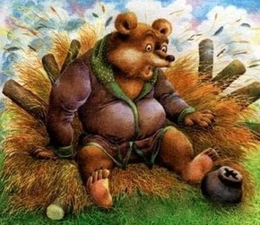

Затрещал теремок, упал набок и весь развалился. Еле-еле успели из него выскочить мышка-норушка, лягушка-квакушка, зайчик-побегайчик, лисичка-сестричка, волчок-серый бочок — все целы и невредимы.

Принялись они бревна носить, доски пилить — новый теремок строить.

Лучше прежнего выстроили!

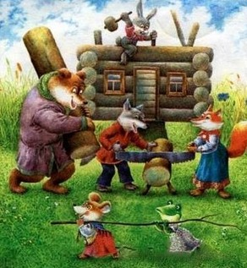

# 

# Репка

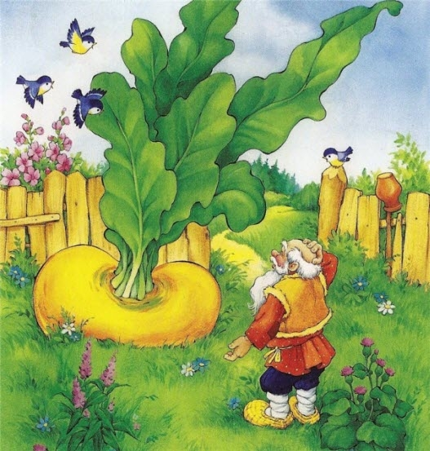

Посадил дед репку. Посадил и говорит:- Расти-расти, репка, сладка! Расти-расти, репка, крепка! 

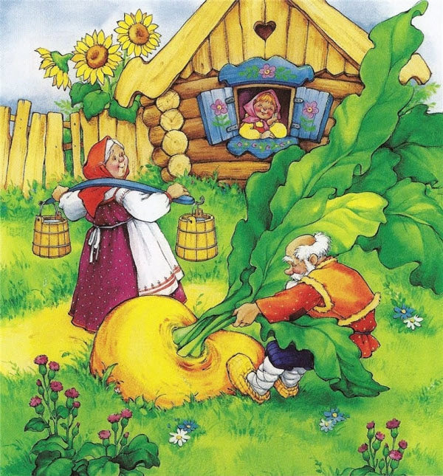

Выросла репка большая-пребольшая. Стал дед репку из земли тащить: тянет-потянет, вытянуть не может.

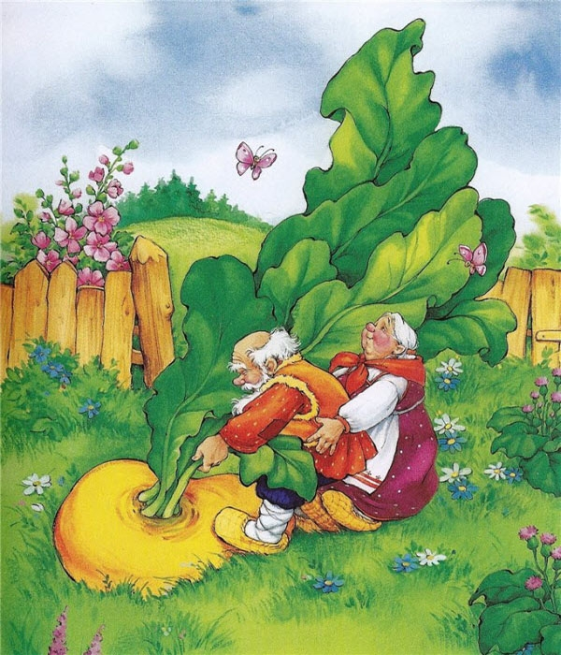

Позвал дед бабку. Бабка за дедку, дедка за репку — тянут-потянут, вытянуть не могут.

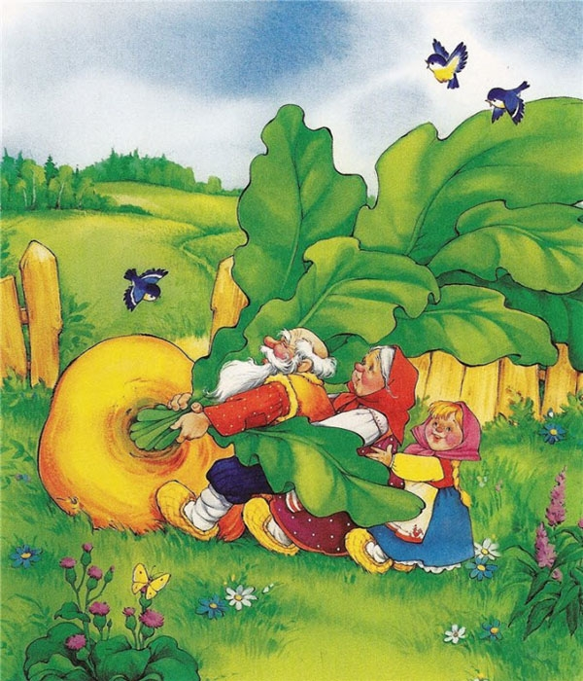

Позвала бабка внучку. Внучка за бабку, бабка за дедку, дедка за репку — тянут-потянут, вытянуть не могут.

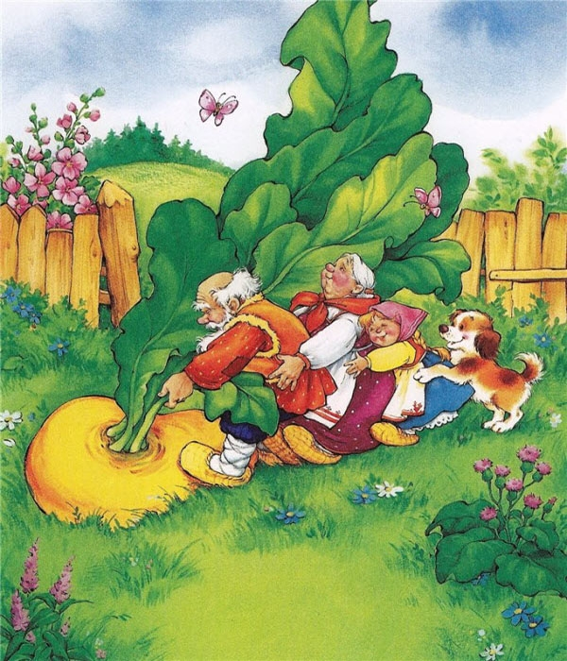

Позвала внучка Жучку. Жучка - за внучку, внучка - за бабку, бабка - за дедку, дедка - за репку: тянут-потянут, вытянуть не могут.

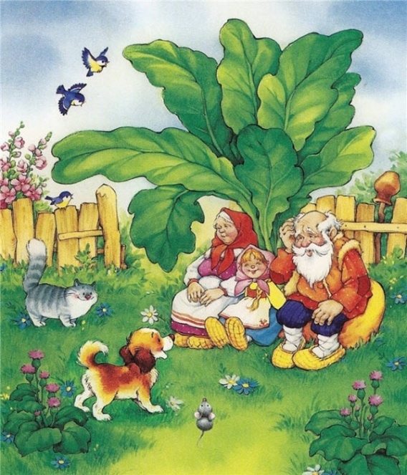

Позвала Жучка кошку. Кошка- за Жучку, Жучка - за внучку, внучка - за бабку, бабка - за дедку, дедка - за репку: тянут-потянут, вытянуть не могут.

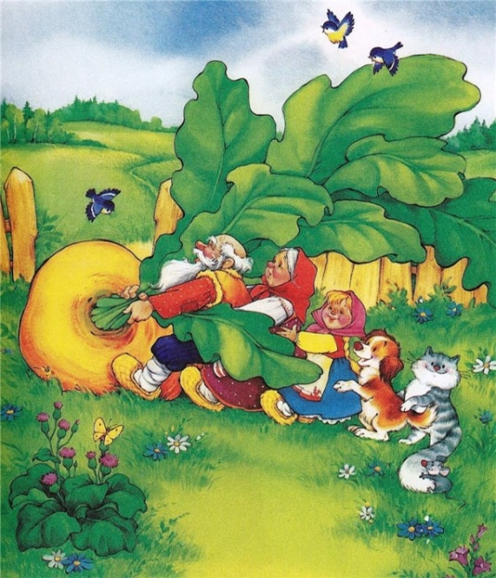

Позвала кошка мышку. Мышка - за кошку, кошка - за Жучку, Жучка - за внучку, внучка - за бабку, бабка - за дедку, дедка - за репку: 

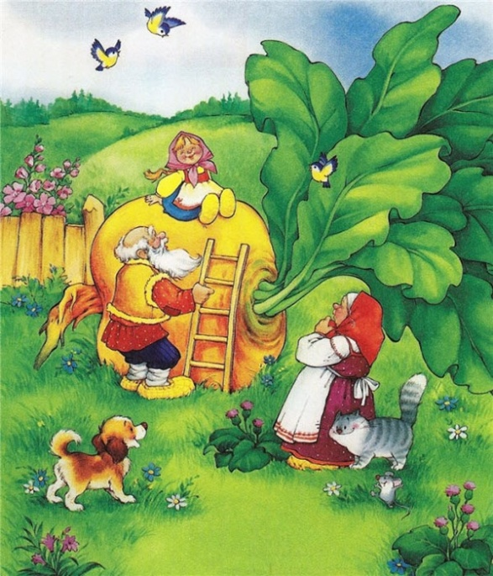

тянут-потянут - и вытянули репку.

# 

# Волк и семеро козлят

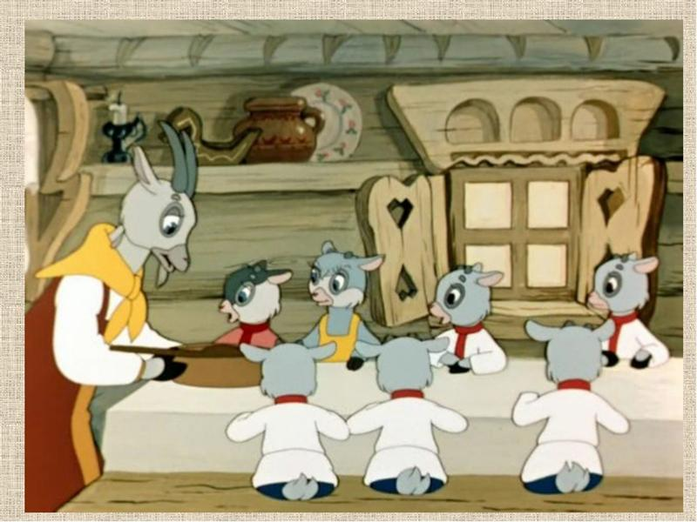

Жила-была коза с козлятами. Уходила коза в лес есть траву шелковую, пить воду студеную. Как только уйдет - козлятки запрут избушку и сами никуда не выходят. Воротится коза, постучится в дверь и запоет:  
- Козлят ушки, ребятушки!   
Отопритесь, отворяется!   
Ваша мать пришла - молока принесла;   
Бежит молоко по вымечку,   
Из вымечка по копы течку,   
Из копы течка во сыру землю!  
Козлятки отопрут дверь и впустят мать. Она их покормит, напоит и опять уйдет в лес, а козлята запрутся крепко-накрепко.

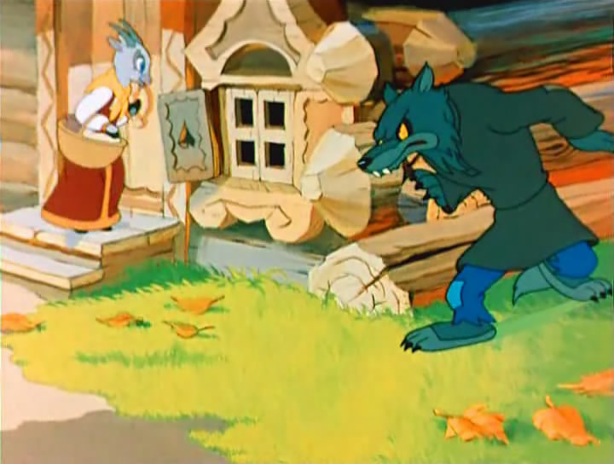

Волк подслушал, как поет коза. Вот раз коза ушла, волк побежал к избушке и закричал толстым голосом:

- Вы, детушки!

Вы, козлят ушки!   
Отопритесь,   
Отворится,   
Ваша мать пришла,   
Молока принесла.   
Полны копытца водицы!  
  
Козлята ему отвечают:  
- Слышим, слышим - да не матушкин это голосок! Наша матушка поет тонюсеньким голосом и не так причитает.  
Волку делать нечего. Пошел он в кузницу и велел себе горло перековать, чтоб петь тонюсеньким голосом. Кузнец ему горло перековал. Волк опять побежал к избушке и спрятался за куст.

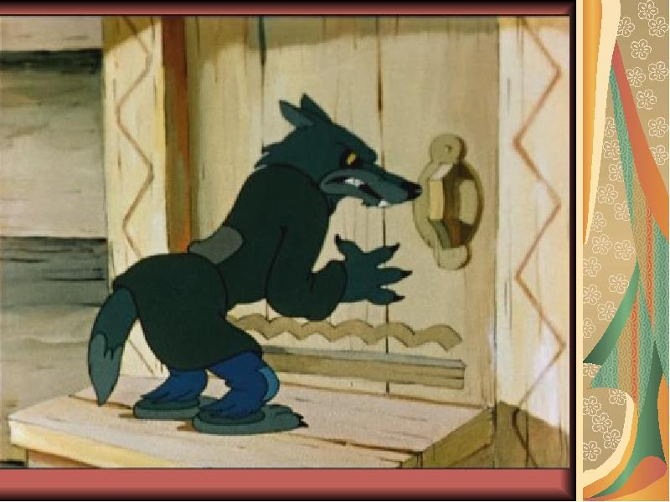

Вот приходит коза и стучится:  
- Козлят ушки, ребятушки!   
Отопритесь, отворяется!   
Ваша мать пришла - молока принесла;   
Бежит молоко по вымечку,   
Из вымечка по копы течку,   
Из копы течка во сыру землю!  
Козлята впустили мать и давай рассказывать, как приходил волк, хотел их съесть.

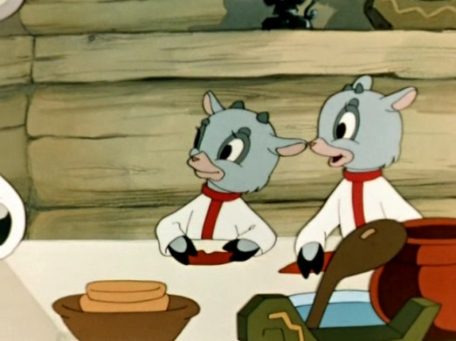

Коза накормила, напоила козлят и строго-настрого наказала:  
- Кто придет к избушечке, станет проситься толстым голосом да не переберет всего, что я вам причитываю, - дверь не отворяйте, никого не впускайте.

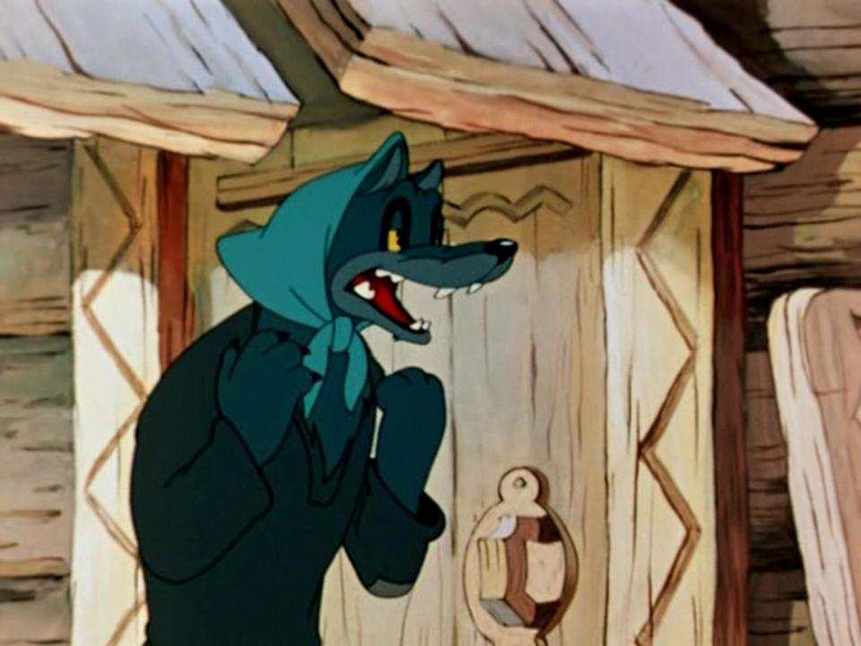

Только ушла коза, волк опять шасть к избушке, постучался и начал причитывать тонюсеньким голосом:  
- Козлят ушки, ребятушки!   
Отопритесь, отворяется!   
Ваша мать пришла - молока принесла;   
Бежит молоко по вымечку,   
Из вымечка по копы течку,   
Из копы течка во сыру землю!

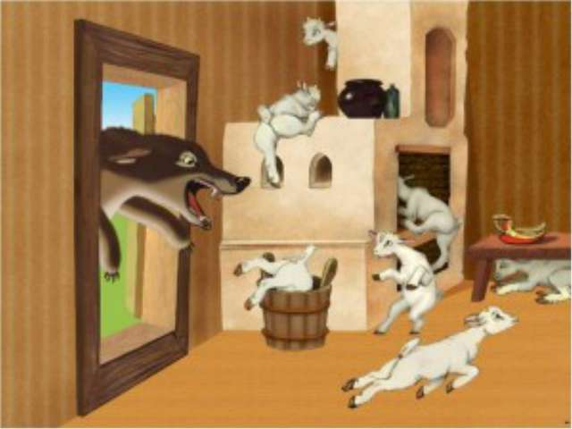

Козлята отворили дверь, волк кинулся в избу и всех козлят съел. Только один козленочек схоронился в печке.

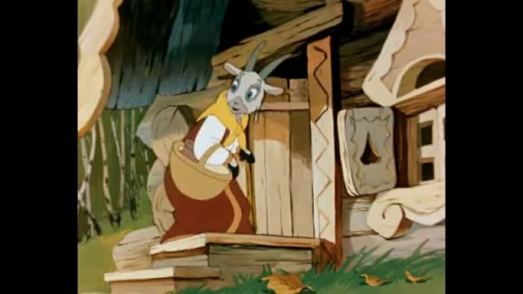

Приходит коза; сколько ни звала, ни причитывала - никто ей не отвечает. Видит - дверь отворена, вбежала в избушку - там нет никого. Заглянула в печь и нашла одного козленочка.

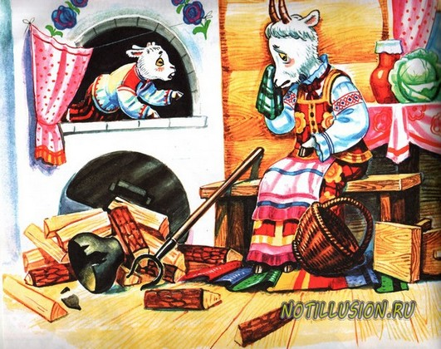

Как узнала коза о своей беде, как села она на лавку - начала горевать, горько плакать:  
- Ох вы, детушки мои, козлят ушки!   
На что отпирался -отворяйся,   
Злому волку доставайся?  
  
Услыхал это волк, входит в избушку и говорит козе:  
- Что ты на меня грешишь, кума? Не я твоих козлят съел. Полно горевать, пойдем лучше в лес, погуляем.  
Пошли они в лес, а в лесу была яма, а в яме костер горел. Коза и говорит волку:  
- Давай, волк, попробуем, кто перепрыгнет через яму?  
Стали они прыгать. Коза перепрыгнула, а волк прыгнул, да и ввалился в горячую яму.

Брюхо у него от огня лопнуло, козлята оттуда выскочили, все живые, да - прыг к матери! И стали они жить-поживать по-прежнему.

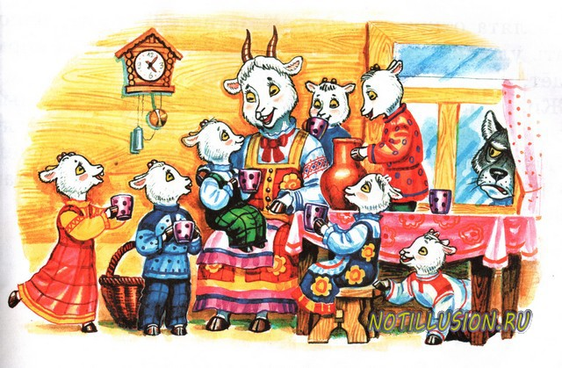

# Заюшкина избушка

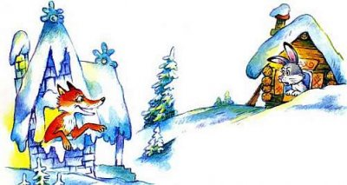

Жили-были лиса и заяц. У лисы была избушка ледяная, а у зайца — лубяная. Пришла весна-красна — у лисы избушка растаяла, а у зайца стоит по-старому.

Вот лиса и попросилась у него переночевать, да его из избушки и выгнала.

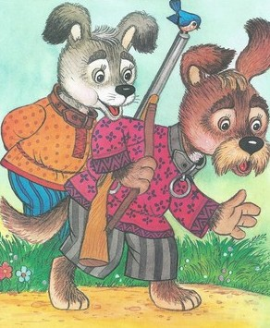

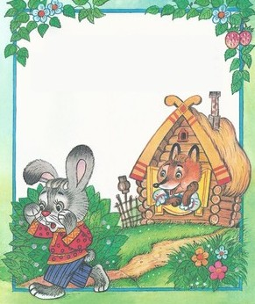

Идёт зайчик, плачет.

Ему навстречу собака: «Тяф, тяф, тяф! Что, зайчик, плачешь?» — «Как мне не плакать? Была у меня избушка лубяная, а у лисы ледяная, попросилась она ко мне ночевать, да и выгнала». — «Не плачь, зайчик! Я твоему горю помогу».

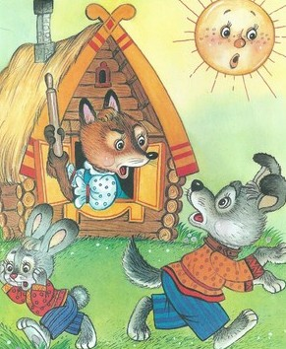

Подошли они к избушке. Собака забрехала: «Тяф, тяф, тяф! Поди, лиса, вон!» А лиса им с печки: «Как выскочу, как выпрыгну, пойдут клочки по закоулочкам!» Собака испугалась и убежала.

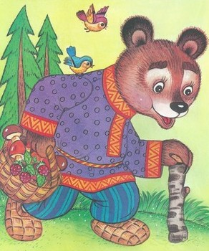

Зайчик опять идёт, плачет. Ему навстречу медведь: «О чём, зайчик, плачешь?» — «Как мне не плакать? Была у меня избушка лубяная, а у лисы ледяная, попросилась она ночевать, да и выгнала.» — «Не плачь, я твоему горю помогу».

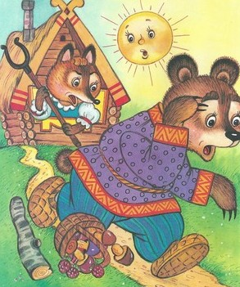

Подошли они к избушке. Медведь как зарычит: «Поди, лиса, вон!» А лиса им с печи: «Как выскочу, как выпрыгну, пойдут клочки по закоулочкам!» Медведь испугался и убежал.

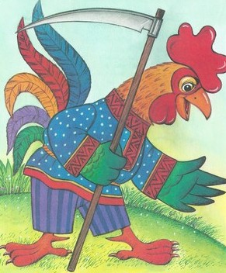

Идёт опять зайчик, плачет пуще прежнего. Ему навстречу петух: «Ку-ка-ре-ку! О чём, зайчик, плачешь?» — «Как мне не плакать? Была у меня избушка лубяная, а у лисы ледяная, попросилась она ночевать, да меня и выгнала». — «Пойдём, я твоему горю помогу». — «Нет, петух, не поможешь. Собака гнала — не выгнала, медведь гнал — не выгнал, и тебе не выгнать». — «Нет, выгоню!» Подошли они к избушке. Петух сапогами затопал, крыльями захлопал: «Ку-ка-ре-ку! Несу косу на плечи, хочу лису посечь. Ступай, лиса, вон!»

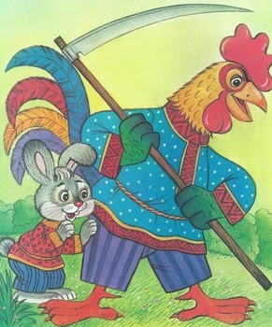

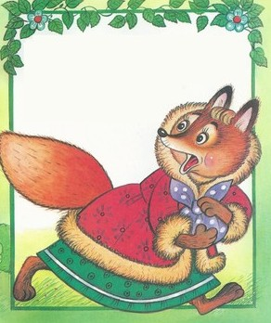

Лиса услыхала, испугалась и говорит: «Обуваюсь…» Петух опять: «Ку-ка-ре-ку! Несу косу на плечи, хочу лису посечь. Ступай, лиса, вон!» Лиса опять говорит: «Одеваюсь…» Петух в третий раз: «Ку-ка-ре-ку! Несу косу на плечи, хочу лису посечь. Ступай, лиса, вон!» Лиса выскочила из избушки и убежала в лес. И стал зайчик опять жить-поживать в лубяной избушке.